Цельностеклянные козырьки

Термин «цельностеклянные козырьки» подразумевает, что стекло покрытия козырька установлено не в раме, а на точечных креплениях или при опоре на 2 стороны стекла. При подобном методе крепления достигается максимальная прозрачность и легкость конструкции. Применение такой схемы крепления стекла позволяет использовать его прочностные свойства, минимизируя стальную несущую конструкцию.
Стекло – хрупкий и не очень прочный материал, поэтому, реализуя даже незначительные по размерам козырьки, крайне важно правильно выбрать тип и толщину стекла козырька, конструктивную схему и фурнитуру крепления.
К сожалению, многие компании, предлагающие цельностеклянные козырьки, не производят расчетов стекла, пользуясь номограммами прочности, предоставляемыми компаниями-производителями фурнитуры. Главная опасность такого подхода заключается в том, что данные номограммы составлены для определенных и незначительных по величине снеговых нагрузок. Практически на любом козырьке образуется так называемый «снежный мешок» и реальные нагрузки на стекло в нашей северной стране могут в несколько раз превышать значения указанные, например, французскими производителями фурнитуры.
Наша компания при конструировании опирается исключительно на «строительные законы» - СНиП и ГОСТ. Конструирование любого козырька начинается, прежде всего, с определения нагрузок на козырек в соответствии с СП20.13330.2011 «Нагрузки и воздействия». Нагрузки рассчитываются с учетом снеговой нагрузки, действующей у перепада высот («снегового мешка»), ветровой нагрузи на кровли, весом самой конструкции.
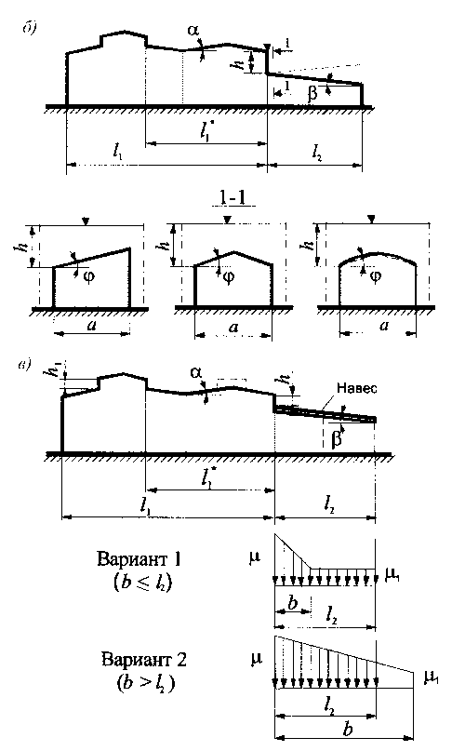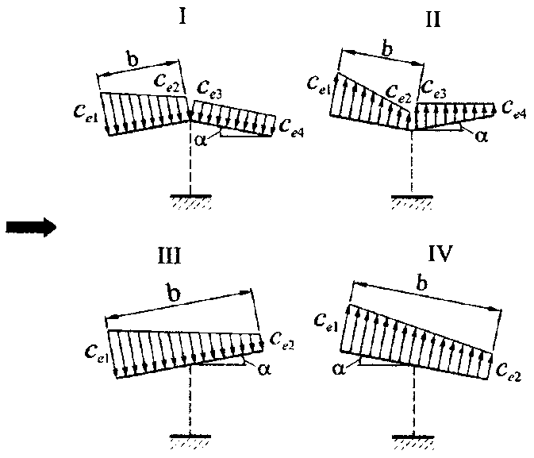
Важным фактором является также выбор критериев прочности и жесткости стеклянной конструкции. Строительные нормы и правила оговаривают предельно допустимые прогибы конструкции и напряжения в стекле и металле поддерживающей конструкции. При конструировании козырьков мы стараемся выбрать оптимальную конструктивную схему и минимальные значения толщины стекла и сечений несущей металлоконструкции, что позволяет, удовлетворяя требованиям строительных норм, добиться минимальной стоимости проекта.
Само стекло для козырьков должно быть безопасным. То есть стекло козырька должно быть триплексом – двумя стеклами, склеенными между собой специальной пленкой. Причем стекла триплекса должны быть закаленными. Мало того, что закаленное стекло имеет прочность в несколько раз больше, при использовании точечных креплений в незакаленном стекле очень велика вероятность появления трещин, причем это может произойти и через значительное время после монтажа козырька, когда гарантия производителя закончится.
Поскольку стекло козырьков под действием высоких снеговых нагрузок имеет значительные прогибы, конструкция точечных креплений стекла обязательно должна включать в себя шаровой шарнир для минимизации напряжений в стекле.

Нагрузки на точечные крепления могут быть очень значительными и материал этих креплений должен иметь высокий предел текучести и прочности. Наша компания долгое время работала с фурнитурой DORMA Rodan. На данном типе фурнитуры реализовано значительное число наших проектов. Сейчас данная фурнитура компанией DORMA не выпускается. В настоящее время мы сотрудничаем с компанией SADEV (Франция). По нашему мнению, на сегодняшний день это самая качественная фурнитура, представленная в Европе. Ее отличает продуманность конструкции и исключительно высокое качество, включая высокие прочностные характеристики. Ответственные части креплений выполнены из стали с пределом текучести 11000 кгс/см², что более чем в 5 раз выше, чем у стали AISI 304, которую использует ряд производителей.
Безальтернативным способом прочностного расчета стекла с точечными креплениями является метод конечных элементов. Причем конечно-элементная модель должна учитывать особенности применяемой фурнитуры – размер отверстия в стекле, размеры самого точечного крепления, его жесткостные характеристики. Наша команда имеет громадный опыт прочностного расчета конструкций. Наработана большая теоретическая база, имеются аналитические наработки, позволяющие оптимизировать конструкции из стекла и металла, делая их более прочными и воздушными.

Нами разработано множество различных конструктивных схем козырьков. Ознакомиться с ними можно в «Галерее работ». Заметно, что предпочтение отдается козырькам с подвесом на вантовых тягах.
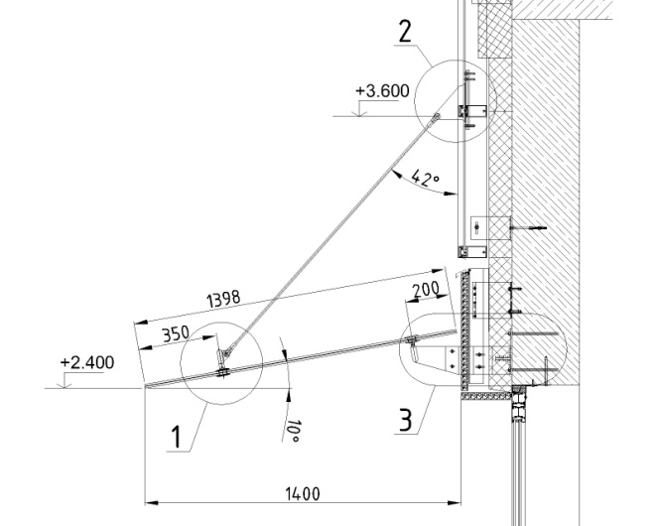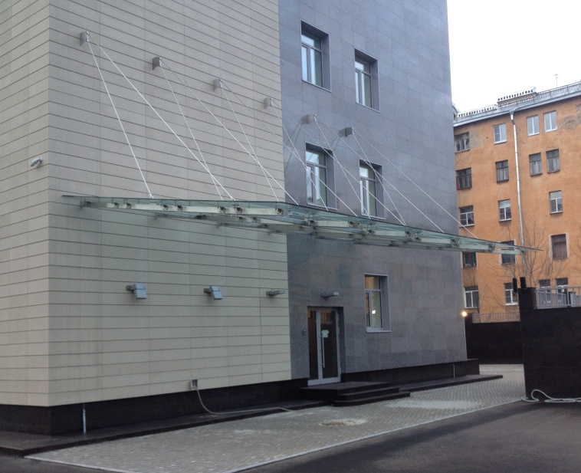
Металл тяги, работающий только на растяжение, можно сделать предельно тонким, что позволяет придать конструкции легкость и прозрачность. Кроме того, разнесенные по высоте крепления консольного козырька уменьшают нагрузку на несущие конструкции здания, не требуют сложных закладных деталей.
Этот принцип применяется и при установке козырьков с колоннами, которые пресекают плоскость стекла, и вантовые растяжки крепят стекло уже к несущей колонне.
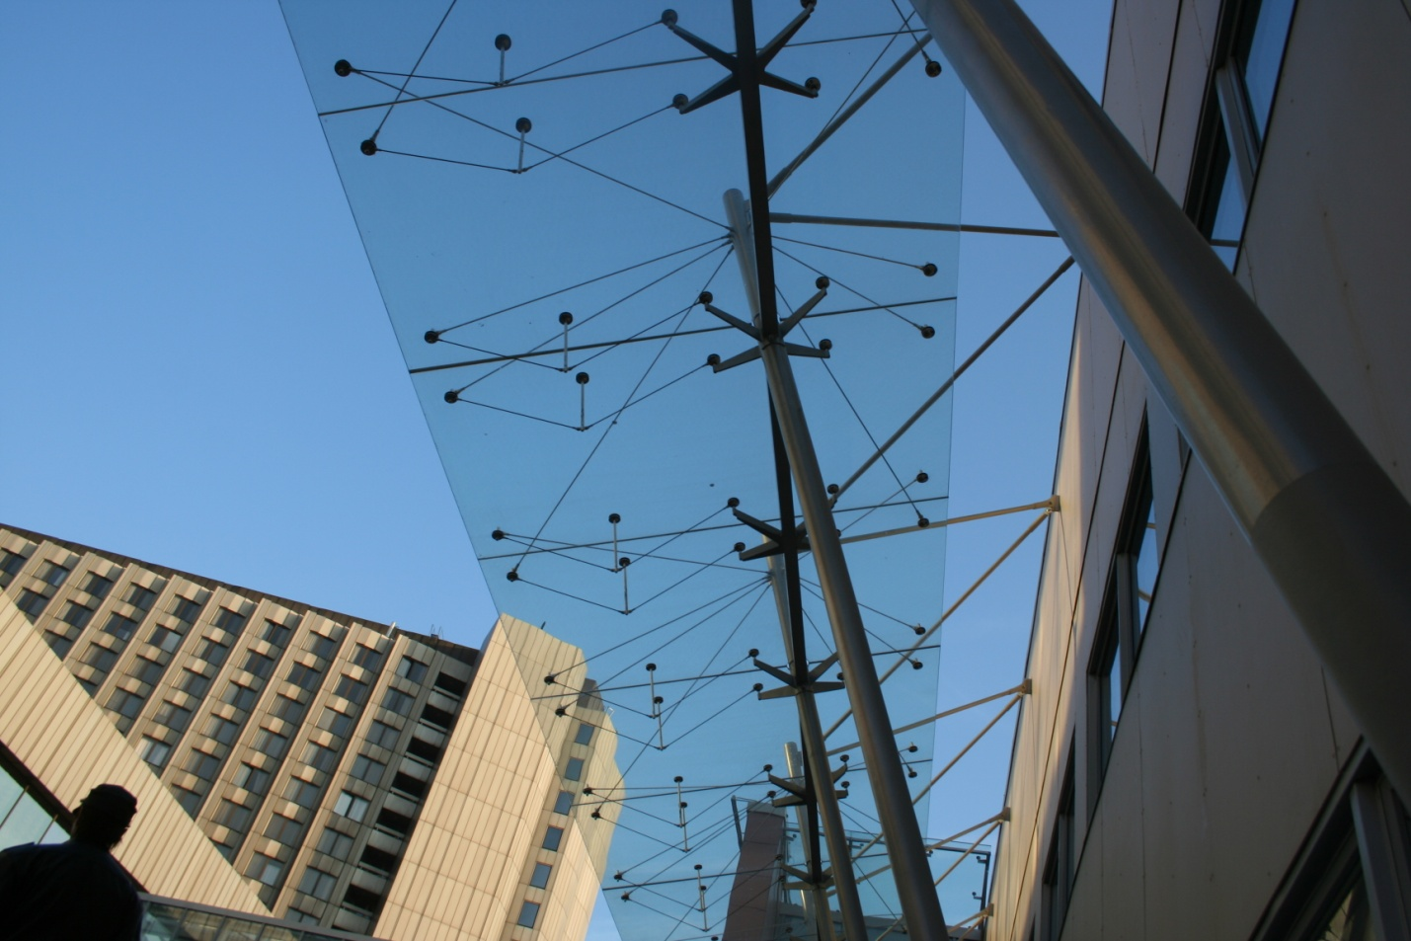
Интересным решением является конструктивная схема с усилением самонесущего стекла вантовой фермой, это позволяет значительно увеличить вынос козырька, не вводя в конструкцию дополнительных стальных элементов.

Этот принцип шпренгельной фермы ( нижний, растянутый пояс фермы выполняется в виде вантовых растяжек) применяется нами и для металлоконструкции козырьков, позволяя существенно уменьшить сечения несущих конструкций.
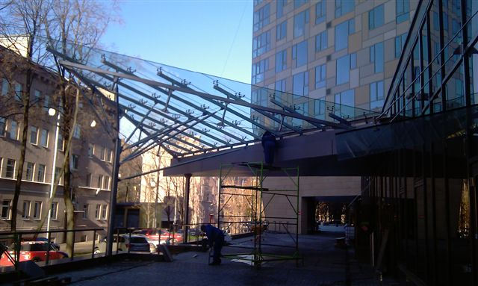
При значительных выносах козырька несущими конструкциями окрытия могут выступать не только металлоконструкции, но и стеклянные ребра.
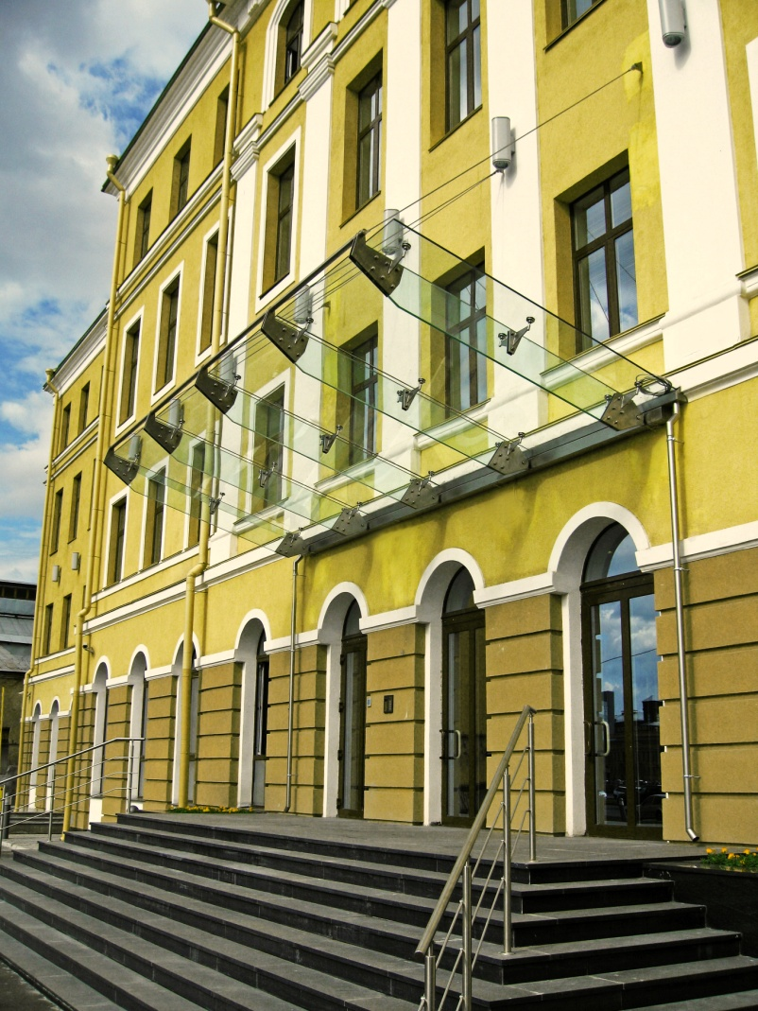
Мы часто сталкиваемся с ситуацией, когда о козырьке вспоминают слишком поздно: отсутствуют закладные детали на светопрозрачном фасаде, конструкции к которым предполагается крепить козырек, не выдерживают нагрузки от веса козырька и снеговой нагрузки, уже установлены вентилируемые фасады и для установки кронштейнов крепления козырька требуется их демонтаж и т.п. Уже на этапе коммерческого предложения, специалисты нашей компании готовы определить для Вас нагрузки от козырька на строительную часть, выдать техническое задание на необходимые закладные детали.

Нам посчастливилось поработать практически со всеми ведущими архитекторами города. Мы стараемся найти пути воплощения для любых Ваших идей, обеспечивая инженерной и технологической поддержкой Ваше творчество.

